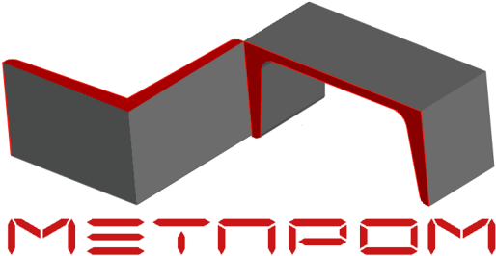 | ООО «МЕТПРОМ» г.Екатеринбург  тел. 8(912) 315-00-80,  e-mail: zpo_um@mail.ru  ИНН/КПП 6671212082 /667101001,  ОГРН 1226600023650, БИК 046577964
Руководителю предприятия.
ООО «МЕТПРОМ» предлагает к поставке оборудование собственного производства:
Дробилка роторная моющая ИПР-800-3
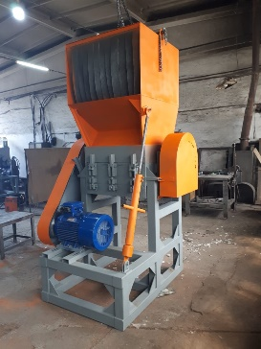
Дробилка роторная моющая ИПР-800-3, предназначена для измельчения пластиковых отходов, пленочных материалов и других изделий из пластика с толщиной стенки не более 18 мм (ПНД, ПВХ, АБС пластик, биг-беги (2и 4-х стропные) и других полимерных материалов), а также изделий из резины толщиной стенок не более 7 мм.
В дробилку для первичного очищения сырья можно подавать воду, для этого в головной части дробилки предусмотрены патрубки для подвода воды. Может быть использована, для измельчения самостоятельно или в составе комплексов по переработки отходов.
Технические характеристики:
1 | Характеристика
* | Мощность электродвигателя , кВт | 45,0
* | Частота вращения двигателя, об./мин. | 1420
* | Частота вращения вала ротора, об./мин. | 790
2 | Электропитание
* | Напряжение, В | 380
* | Частота, Гц | 50
* | Оперативное напряжение, В | 220
3 | Габаритные размеры и масса
* | Длина, мм | 1525
* | Ширина, мм | 800
* | Высота, мм | 2120
* | Размер загрузочного окна | 800х700
* | Диаметр ротора, мм | 600
* | Длина ротора, мм | 800
* | Масса, кг | 2350
4 | Охлаждение подшипниковой группы | Водяное охлаждение
5 | Ножи,6 роторных+4 статорных, шт.(ласточкин хвост) | 10
6 | Производительность ,кг/час | 200-800(зависит от сырья)
7 | Фракционная решетка, D в мм | Договорная

Стоимость дробилки: 1 940 000,00 рублей с НДС
Срок изготовления и отгрузки 50 рабочих дней.

Условия по оплате:70% предоплата+30% после уведомления о готовности к отгрузке.
Условия по доставке: самовывоз со склада предприятия г. Асбест Свердловская область.
Гарантия на оборудование-12 месяцев с момента отгрузки.

Директор по развитию Кирпищиков С.М.

